Муниципальное бюджетное дошкольное образовательное учреждение
центр развития ребенка детский сад первой категории № 59 «Лакомка»

Особенности речевого
развития дошкольников
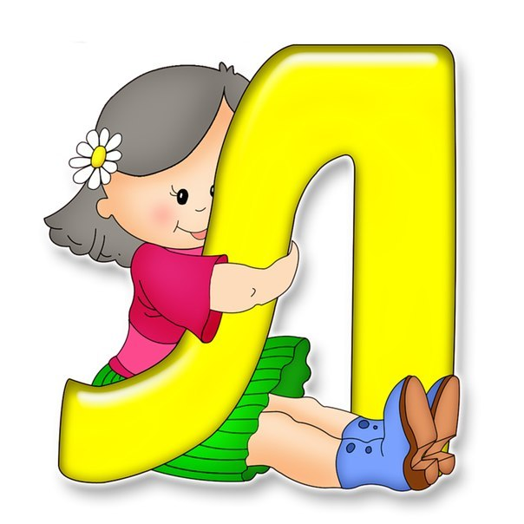

учитель – логопед
Гузенко Наталья Николаевна

Особенности речевого развития ребенка шестого года жизни:

- правильное произношение всех звуков, исключение составляют звуки [р], [рь],[л],[ль],
- ребенок начинает овладевать фразеологизмами;
- употребляет в речи простые и сложные предложения;
- пользуется прямой и косвенной речью;
- поддерживает непринужденную беседу;
- составляет рассказ по серии картинок или сюжетной картинке;
- пересказывает рассказ или сказку;
- может придумать окончание для рассказа.

Особенности речевого развития ребенка седьмого года жизни:
- может произносить все звуки;
- легко определяет на слух, сколько звуков в словах;
- выделяет из ряда, те слова в которых есть заданный звук;
- не затрудняясь подберет слова на заданный звук;
- владеет грамматическим строем языка (употребляет различные грамматические формы: новые части речи, сложные синтаксические конструкции);
- с легкостью может пересказать прочитанные ему рассказы, сказки;
- составляет рассказы описания, по
картине, из личного опыта и т.д.

Норма усвоения звуков (по годам):

Возраст ребенка | 1-2 года | 2-3 года | 3-4 лет | 4-5 лет | 5-5,5 лет
Звуки | АОЭ  ПМБ | ИЫУ  ФВ  ТДН  КГХЙ | С З Ц | Ш Ж  Ч Щ | Л  Р

Ваш ребенок идёт в школу?
Вам это нужно знать!
Наряду с патологией устной речи существуют и нарушения письменной речи - дисграфия
Это связано с отклонениями в нормальной деятельности тех или иных анализаторов, участвующих в процессе письма (речеслуховой, речезрительный, речедвигательный, двигательный анализаторы) или психических функций, обеспечивающих акт письма (память, внимание, мыслительные процессы, восприятие).
При дисграфии младшие школьники с трудом овладевают письмом: списывание и диктанты пестрят многочисленными ошибками. Дети не используют заглавные буквы, знаки препинания, пропускают буквы и слоги, заменяют их.

Профилактика и коррекция дисграфии.
Данная работа состоит из 2-х этапов:
Работа 1-го этапа:
I. Понимание пространственных предлогов.
II. Ориентировка в правой и левой сторонах пространства и в пространственном расположении предметов по отношению друг к другу.
III. Представления о форме и величине предметов.
IV. Узнавание предметов в усложненных условиях.
V. Развитие зрительного анализа и синтеза.
VI. Развитие зрительной памяти.
Работа 2-го этапа:
Чтобы помочь ребенку легче запоминать буквы, рекомендуются следующие приемы:
•Взрослый пишет «трудную» букву большого размера (5-6 см), ребенок раскрашивает ее.
•Лепка ребенком буквы из пластилина.
•Вырезание ребенком буквы по контору, нарисованным взрослым.
•«Написание» широким жестом всех изучаемых букв в воздухе
•Сравнение буквы и ее элементов со знакомыми предметами, другими буквами.
•Конструирование (складывание) букв из элементов, вырезанных из картона.
•Реконструирование букв, то есть как бы «переделка » одной буквы в другую.
•Достраивание» букв путем добавления к ним недостающих элементов.
•Нахождение «спрятавшихся » букв в так называемых «совмещенных буквах».
•Письмо буквы по контору, нарисованным взрослым.
•Письмо буквы по опорным точкам, поставленным взрослым.
•Обводка буквы, изготовленной из наждачной бумаги.
На заключительном этапе работы можно перейти, наконец, к письменным упражнениям.
Полезно письмо смешиваемых (или искаженных букв) под диктовку.
ЗЕРКАЛЬНОЕ НАПИСАНИЕ БУКВ
Зеркальное написание букв чаще всего свойственно детям, у которых ведущей является левая рука, но которых «переучили » на правую. Эти дети часто пишут отдельные буквы, а нередко даже и строчку в целом в направлении справа налево. Характерна для них и тенденция

писать буквы и цифры в направлении снизу вверх.
Рекомендуется следующий прием:
* Работа с рисунком, на котором изображены правильно и зеркально написанные буквы.
*В каждой паре букв показать правильно написанную букву.
* Рассказать как можно «переделать» зеркальную букву в правильную.
* Тонким карандашным штрихом (который можно легко стереть) зачеркнуть все зеркально написанные буквы.
*Перевести оставшиеся не зачеркнутыми (то есть правильно написанные) буквы из печатного шрифта в рукописный.
После этого можно переходить к письменным заданиям.
*Письмо под диктовку отдельных букв, затем слогов и слов с этими буквами.
Альбомы для работы для профилактики и коррекции дисграфии - Елена Мазанова: Учусь не путать буквы. Альбом 1, 2

